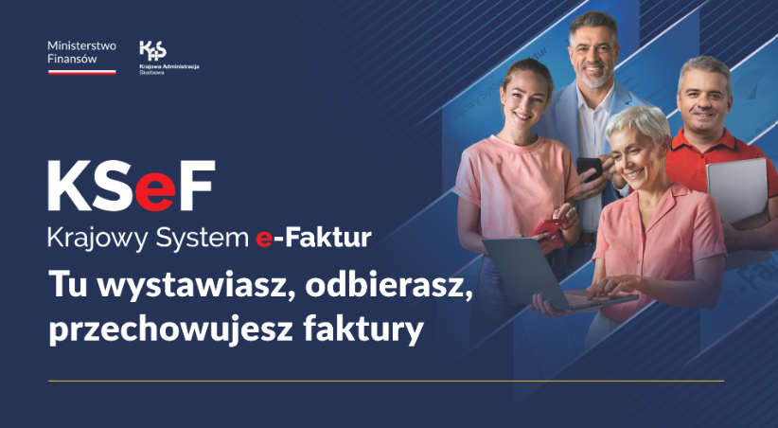

Fakturowanie KSeF u rolników – szkolenie dla rolników 26.01.2026 r.

Rok 2026 jest księgową rewolucją w całej gospodarce, w tym w rolnictwie.
Już od 1 lutego 2026 roku zaczyna działać Krajowy System e-Faktur (KSeF) - państwowa platforma służąca do wystawiania, przesyłania oraz bezpiecznego przechowywania faktur ustrukturyzowanych w formacie XML.

Wiąże się to z szeregiem przygotowań do wdrożenia KSeF w gospodarstwie oraz nowymi obowiązkami również dla rolników.

Status podatkowy rolnika ma kluczowe znaczenie dla sposobu korzystania z nowego systemu. Każdy rolnik VAT-owiec, posiadający numer NIP, musi od 1 lutego lub od 1 kwietnia 2026 roku wystawiać faktury dokumentujące sprzedaż produktów rolnych wyłącznie przez KSeF.

Zupełnie inaczej sytuacja wygląda, w przypadku rolnika ryczałtowca. Osoby korzystające ze zwolnienia z VAT, w tym właśnie rolnicy ryczałtowcy, nie muszą obowiązkowo wystawiać faktur w systemie w 2026 roku, ale aby nabywca mógł wystawiać VAT RR w KSeF, rolnik ryczałtowy musi udzielić nabywcy (podatnikowi VAT) odpowiedniego uprawnienia w systemie.

Więcej o wystawianiu faktur i funkcjonowanie w nowym systemie można dowiedzieć się podczas szkolenia dedykowanego dla rolników, które Urząd Skarbowy w Śremie wraz z Unią Gospodarczą Regionu Śremskiego – Śremskie Ośrodek Wspierania Małej Przedsiębiorczości organizowanego 26 stycznia 2026 r. w godz.: 10:00 – 12:00 w siedzibie Unii (ul. Okulickiego 3).

Program spotkania:
- Terminy wdrożenia KSeF dla rolników
- Rolnik VAT-owiec a KSeF
- Czy rolnik ryczałtowiec musi wystawiać faktury RR w KSeF?
- Logowanie i dostęp do KSeF
  - Czy rolnik musi mieć NIP, żeby wystawiać fakturę w KSeF
- Wystawianie faktur w KSeF krok po kroku
  - Co można korygować na fakturach w ramach KSeF?
  - Odbiór otrzymanych faktur w KSeF
- Problemy z Internetem a faktura.

Więcej informacji można uzyskać w:
Unii Gospodarczej Regionu Śremskiego - Śremski Ośrodek Wspierania Małej Przedsiębiorczości,
ul. Okulickiego 3, 63 - 100 Śrem
tel.: 698 074 659, e-mail: milena@unia.srem.com.pl

